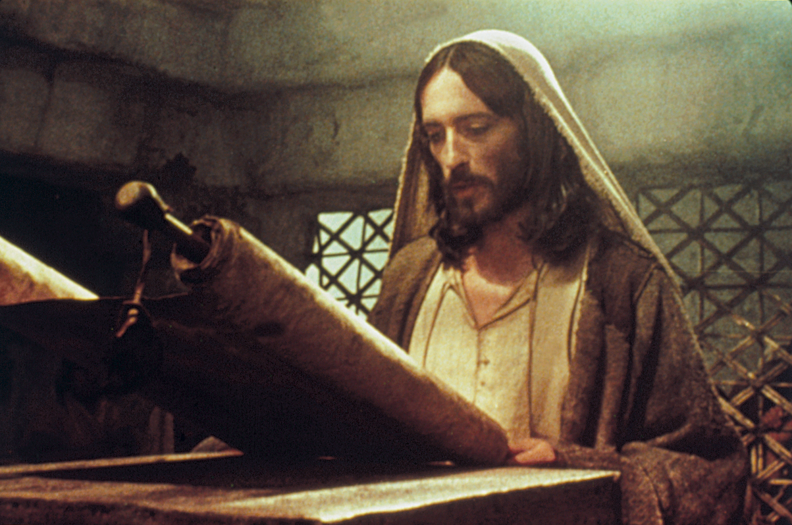

“TUS PALABRAS, SEÑOR, SON ESPÍRITU Y VIDA”
SALMO 18
26
ENERO
2025

“HOY SE CUMPLE ESTA ESCRITURA, QUE ACABÁIS DE OIR”

Lc 1, 21. - 3º del Tiempo Orduinario

